Activité documentaire

Transformation chimique, réactif limitant, réactif en excès


Regarde attentivement la vidéo suivante : Défies Cobayes France 4 :

https://www.lumni.fr/video/la-lampe-a-lave-artisanale
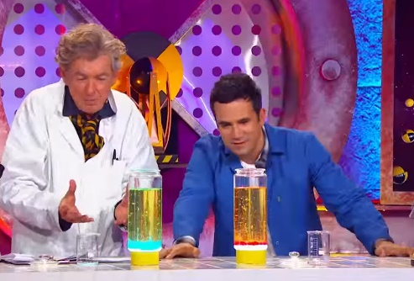
Alex
David

A la fin de la vidéo,

Alex demande à David à propos de la transformation chimique qui a lieu :

« C’est un circuit perpétuel en fait ? ».

David répond :

« Well, jusqu’à ce qu’il n’y ait plus de bicarbonate de soude ».

Partie 1 : Découverte de la transformation chimique qui se déroule dans la lampe à lave (à lire attentivement pour faire la partie 2)

Voici le détail des espèces chimiques apportées par chaque « ingrédient » de la lampe à lave :
- L’huile : c’est un mélange d’acides gras mais aucun d’entre eux n’intervient dans la transformation chimique.
- Le vinaigre : c’est un mélange constitué principalement d’acide éthanoïque et d’eau. C’est l’acide éthanoïque CH₃COOH qui réagit ici.
- Le bicarbonate de sodium (appelé bicarbonate de soude dans la vidéo) est un solide blanc (poudre) de formule chimique : NaHCO₃.

Les réactifs sont les espèces chimiques dont la quantité va diminuer pendant la transformation chimique (espèces qui sont consommées) :

Acide éthanoïque CH₃COOH et bicarbonate de sodium NaHCO₃

Les produits sont les espèces chimiques dont la quantité va augmenter (espèces qui se forment) :

Dioxyde de carbone CO₂, eau H₂O, éthanoate de sodium (CH₃COO ⁻ + Na⁺)

Le bilan de la transformation chimique s’écrit :

Acide éthanoïque + bicarbonate de sodium → dioxyde de carbone + eau + éthanoate de sodium

L’équation de la transformation s’écrit :

1 CH₃COOH _{(aq)}+ 1 NaHCO₃ _{(s)} → 1 CO₂ _{(g)} + 1 H₂O _{(l)} + 1CH₃COO ⁻ _{(aq)} + 1 Na⁺ _{(aq)}

Cette équation permet de connaître, en plus des réactifs et des produits, les proportions dans lesquelles se fait cette transformation. Les proportions ne sont pas en grammes ni en millilitres comme dans une recette de cuisine, mais en moles. Pour cet exemple, le « 1 » qui signifie une mole a été écrit mais on peut ne pas l’écrire (il sera alors sous-entendu).

Ainsi pour une mole d’acide éthanoïque, il faut une mole de bicarbonate de sodium et il se forme une mole de chacun des produits.

Partie 2 : David a-t-il raison ?

Tu répondras à cette partie par écrit ou par oral en déposant ton travail sur e-lyco (« espace de travail », « ressources », « Devoir lampe à lave »).

N’hésite pas à demander des indices par la bulle de discussion e-lyco. Tu peux faire un seul paragraphe qui comportera les réponses aux questions ci-dessous.

- Quelle est l’hypothèse de David sur la raison de l’arrêt de fonctionnement de la lampe ?

- Voici deux expériences permettant de vérifier cette hypothèse :

 | Lampe 1 | Lampe 2
Quantité de matière initiales des réactifs | 0,15 mol de bicarbonate de sodium  0,25 mol d’acide éthanoïque (vinaigre) | 0,15 mol de bicarbonate de sodium  0,05 mol d’acide éthanoïque (vinaigre)
Observations quand la lampe s’arrête de fonctionner | Il n’y a plus de solide blanc, pH = 4. | Il reste du solide blanc, pH = 8.

Rappel : le pH est lié à l’acidité du milieu, si pH< 7 le milieu est acide, si pH>7 le milieu est basique.

Le bicarbonate de sodium est une espèce chimique légèrement basique.

A l’aide des données du tableau et de la partie 1, réponds aux questions suivantes :

« L’hypothèse de David est-elle juste ? Y a-t-il d’autres réponses possibles à la question d’Alex ? »

Le nuage de mots ci-dessous est à utiliser pour t’aider à construire ta réponse qui devra comporter une introduction, des observations en lien avec le tableau, ton interprétation de ces deux expériences et une conclusion.
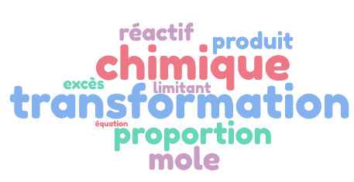

https://nuagedemots.co/

